БАШКОРТОСТАН РЕСПУБЛИКАҺЫ  ИЛЕШ РАЙОНЫ  МУНИЦИПАЛЬ РАЙОНЫНЫҢ  КАРАБАШ АУЫЛ СОВЕТЫ  АУЫЛ БИЛӘМӘҺЕ  ХАКИМИӘТЕ  (БАШКОРТОСТАН РЕСПУБЛИКАҺЫ  ИЛЕШ РАЙОНЫНЫҢ  КАРАБАШ АУЫЛ  БИЛӘМӘҺЕ ХАКИМИӘТЕ) | 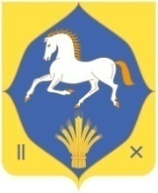  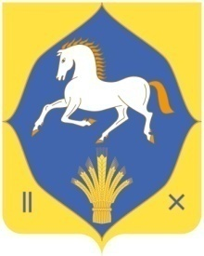 | АДМИНИСТРАЦИЯ  СЕЛЬСКОГО ПОСЕЛЕНИЯ  КАРАБАШЕВСКИЙ СЕЛЬСОВЕТ МУНИЦИПАЛЬНОГО РАЙОНА  ИЛИШЕВСКИЙ РАЙОН  РЕСПУБЛИКИ БАШКОРТОСТАН  (АДМИНИСТРАЦИЯ КАРАБАШЕВСКИЙ СЕЛЬСОВЕТ  ИЛИШЕВСКИЙ РАЙОН РЕСПУБЛИКИ БАШКОРТОСТАН)

 |  | КАРАР ПОСТАНОВЛЕНИЕ
« | 13 |  | » | февраль | 2018 й. |  | № | 10 |  | « | 13 | » | февраля | 2018 г.

Об отмене Постановления Администрации сельского поселения Карабашевский сельсовет муниципального района Илишевский район Республики Башкортостан от 29.12.2016 года № 85 «Об утверждении Положения об общественной комиссии по делам несовершеннолетних при Администрации сельского поселения Карабашевский сельсовет муниципального района Илишевский район Республики Башкортостан и состава комиссии»

На основании протеста и. о. прокурора района № 5/1д-2018 от 05.02.2018 года на постановление Администрации сельского поселения Карабашевский сельсовет муниципального района Илишевский район Республики Башкортостан от 29.12.2016 года № 85 «Об утверждении Положения об общественной комиссии по делам несовершеннолетних при Администрации сельского поселения Карабашевский сельсовет муниципального района Илишевский район Республики Башкортостан и состава комиссии» ПОСТАНОВЛЯЕТ:

1. Постановление Администрации сельского поселения Карабашевский сельсовет муниципального района Илишевский район Республики Башкортостан от 29.12.2016 года № 85 «Об утверждении Положения об общественной комиссии по делам несовершеннолетних при Администрации сельского поселения Карабашевский сельсовет муниципального района Илишевский район Республики Башкортостан и состава комиссии» отменить.
2. Обнародовать данное постановление на информационном стенде Администрации сельского поселения Карабашевский сельсовет муниципального района Илишевский район Республики Башкортостан, по адресу: ул. Мира, д.54, с. Карабашево, Илишевский район, Республика Башкортостан, 452266 и на официальном сайте администрации Сельского поселения.
3. Контроль над исполнением настоящего постановления оставляю за собой.

Глава Сельского поселения Р.И. Шангареев

